Digitalisasi Distribusi Bibit Tanaman melalui Aplikasi Mobile Berbasis Android

Muh Fitra Nur Asri-1a*, Ahmad Ashari-2b, Syakur-3c

aProgram Studi Teknologi Rekayasa Multimedia , Politeknik Dewantara,

bProgram Studi Mesin Otomotif , Politeknik Dewantara,

cSistem Informasi, Universitas YPPI Rembang,

Jalan K.H. Ahmad Razak 2 No. 7, Kota Palopo, Indonesia

*Email : muhfitranurasri011@gmail.com

**Abstrak**

Penelitian ini bertujuan untuk merancang dan mengimplementasikan aplikasi sistem informasi penjualan bibit tanaman berbasis Android di Kota Palopo guna memudahkan konsumen dalam melakukan pembelian secara daring. Metode pengembangan yang digunakan adalah model *Waterfall*, dengan teknik pengumpulan data melalui wawancara, observasi, dan studi pustaka. Perancangan sistem dilakukan menggunakan *Unified Modeling Language* (UML) yang mencakup use case diagram, activity diagram, entity relationship diagram, dan sequence diagram. Aplikasi ini dibangun menggunakan bahasa pemrograman PHP, XAMPP sebagai web server, MySQL sebagai basis data, serta Android Studio untuk pengembangan dan desain antarmuka. Hasil dari penelitian ini adalah dua jenis aplikasi, yakni aplikasi web untuk admin dan aplikasi Android untuk pengguna, yang dilengkapi dengan fitur-fitur penunjang transaksi penjualan bibit tanaman. Pengujian sistem dilakukan menggunakan metode black box dan menunjukkan bahwa aplikasi berfungsi sesuai dengan kebutuhan. Diharapkan aplikasi ini dapat mempermudah penjual dan pembeli dalam mengelola informasi serta melakukan transaksi bibit tanaman secara efisien dan praktis.

**Kata Kunci :** sistem informasi, penjualan bibit tanaman, *Android*, UML, *black box testing*.

1. Latar Belakang

Kecanggihan teknologi saat ini membuat banyak sistem yang bersifat aplikatif dibangun sehingga dapat mempermudah setiap orang untuk mengakses informasi terkini. *M-commerce* merupakan sistem perdagangan elektronik dengan menggunakan peralatan *portable*/*mobile*, seperti telepon genggam, *smartphone*, dan lain-lain. Salah satu usaha yang dapat menerapkan sistem *mobile* *commerce* adalah usaha penjualan bibt tanaman. Dengan adanya *m-commerce* dapat memudahkan pembeli untuk memilih dan membeli bibt-bibit tanaman yang dijual dengan bantuan perangkat teknologi berupa *smartphone*.

Android menjadi sistem operasi yang saat ini semakin berkembang dan banyak digunakan oleh masyarakat umum.

Sistem adalah suatu jaringan prosedur yang dibuat menurut pola yang terpadu untuk melaksanakan kegiatan pokok perusahaan (Mulyadi, 2016).

Informasi adalah data yang telah diorganisasi dan telah memiliki kegunaan dan manfaat (Krismaji, 2015).

Benih adalah tanaman kecil yang berasal dari perkembangbiakkan secara generatif, vegetatif, jaringan atau teknologi

perbanyakan lainnya, dan benih juga dapat diperoleh dari kombinasi metode perbanyakan ini (Suhendri dkk., 2020).

Android menjadi sistem operasi yang saat ini semakin berkembang dan banyak digunakan oleh masyarakat umum.

Dengan adanya aplikasi *Mobile commerce* ini maka dapat mempermudah untuk memasarkan produk yang dijual sehingga dapat dengan mudah menarik pembeli dari manapun tanpa harus datang ketempat atau tokonya langsung, dan juga proses pembeliannya pun sangat cepat dengan hanya menggunakan *smartphone* saja dan menyelesaikan proses pembayaran maka barang akan dikirim langsung ke alamat pembeli.

1. Metodologi
2. Tahapan Penelitian

Metode pengembangan sistem yang digunakan adalah metode *waterfall* karena dalam penelitian penulis mengerjakannya secara bertahap. Model *waterfall* adalah model klasik yang bersifat sistematis, berurutan dalam membangun software (Wulansari, 2010)*.*

Ada beberapa tahapan yang digunakan dalam metode ini yaitu Analisa Kebutuhan, desain sistem, Pengkodean, Pengujian, Penerapan.

Analisa kebutuhan disini adalah penulis melakukan observasi dan wawancara langsung agar mendapatkan data-data yang dibutuhkan untuk membuat Sistem Informasi Penjualan Bibit Tanaman.

Desain sistem Pada tahap ini setelah data-data sudah di dapat penulis melakukan desain sistem seperti *uml,* perancangan *database* dan juga perancangan aplikasi.

Setelah melakukan desain sistem penulis mengimplementasikannya langsung kedalam bahasa *pemrograman web* dan android*.*

Setelah aplikasi dibuat penulis melakukan pengujian program menggunakan *black box* agar nantinya tidak ada *bug* didalam aplikasi yang telah dibuat.

Setelah pengujian *black box*selesaipenulis langsung mengimplementasikan

1. Analisis

Data yang akan digunakan dalam penyelesaian studi ini adalah hasil pertanyaan angket dimana setiap pertanyaan mempunyai bobotnya masing- masing. Pertanyaan-pertanyaan pada angket, mengacu pada konteks kegunaan situs web Chachanet atau dapat disimpulkan dengan menguji angket dengan format fungsional. Pengujian angket dengan format fungsional menggunakan teknik analisis data analisis defenitif dengan acuan sebagai berikut :

$$Persentase =\frac{Nilai skor jawaban terbesar}{Jumlah Nilai Kriterium}×100 \%$$

Setelah endapatkan data skor dari hasil tes, maka persentasenya dihitung menggunakan rumus. Setelah itu, persentase hasil diubah menjadi pernyataan sesuai dengan tabel persentase interval berikut. (Sudaryono, 2015).

**Tabel 1.** Presentase Kelayakan

|  |  |  |
| --- | --- | --- |
| No | Persentase | Nilai |
| 1 | 76% - 100% | Sangat Layak |
| 2 | 56% - 75% | Layak |
| 3 | 40% - 55% | Cukup |
| 4 | 0% - 39% | Kurang Layak |

1. Hasil dan Pembahasan
2. Analisis

Analisis sistem suatu proses menganalisa sistem dan kemudian merancang aplikasi yang nantinya akan menghasilkan aplikasi yang diharapkan dapat membantu dan mengatasi masalah yang ada pada Penjual Bibit Tanaman. Berikut adalah *use case* yang sedang berjalan saat ini.

Gambar 1. Diagram *usecase* sistem sedang berjalan.

1. Perencanaan

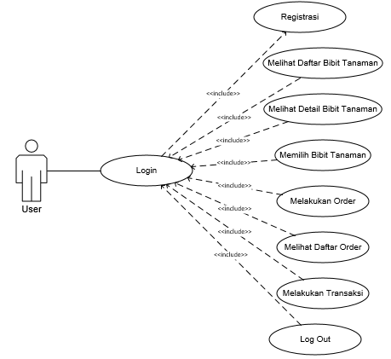Berdasarkan *usecase* sistem yang sedang berjalan saat ini, dapat dipahami bahwa alur kerja dari penjualan bibit tanaman aitu masih menggunakan sistem manual, oleh karena itu perlu dilakukan pembaharuan sistem dengan menambahkan diagram *usecase user dan admin* pada sistem ang akan diusulkan.

Gambar 2. Diagram *usecase user* yang diusulkan

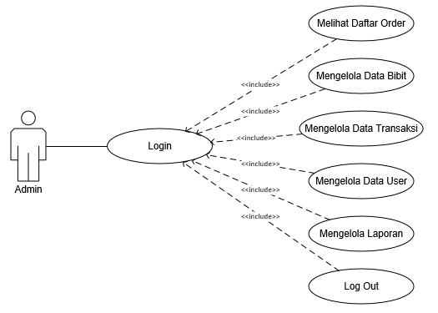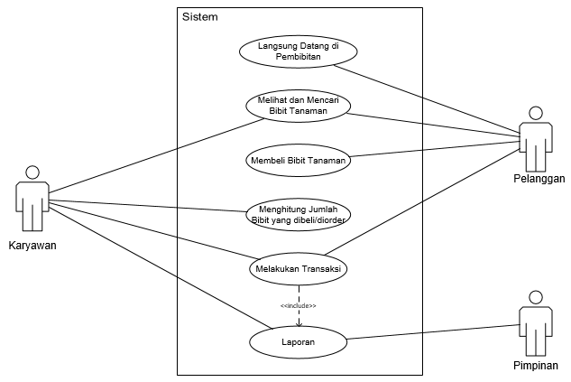Gambar 3. Diagram *usecase admin* yang diusulkan.

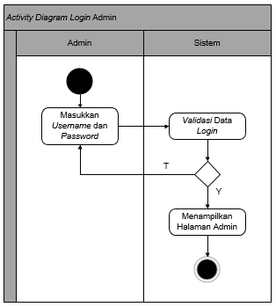Adapun *activity diagram* yang ada dalam perancangan, yaitu sebagai berikut :

Gambar 4. *Activity* diagram login untuk admin

admin melakukan login dengan menginputkan *user name dan password*. Setelah itu masuk pada halaman menu utama admin untuk mengelola data yang ada pada sistem.

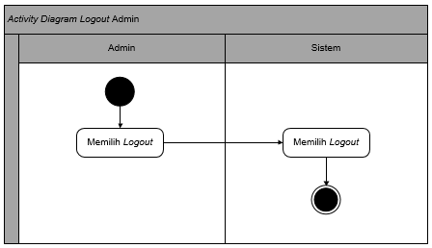

Gambar 5. *Activvity* diagram *logout* admin

1. 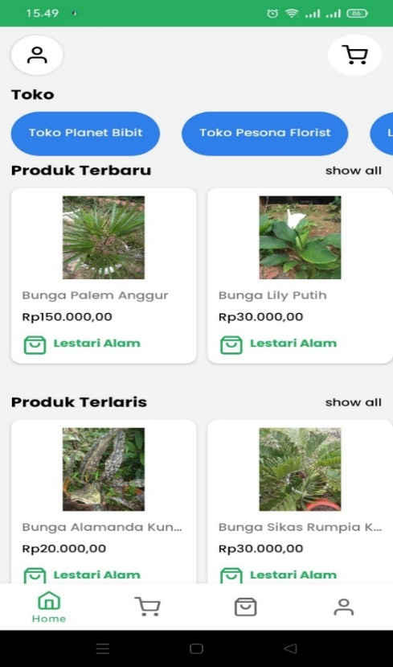Pengembangan

Setelah melakukan analisa dan perencanaan aplikasi, tahap selanjutnya adalah implementasi. Berikut ini merupakan implementasi dari perancangan sistem informasi penjualan bibit tanaman berbasis android di Kota Palopo.

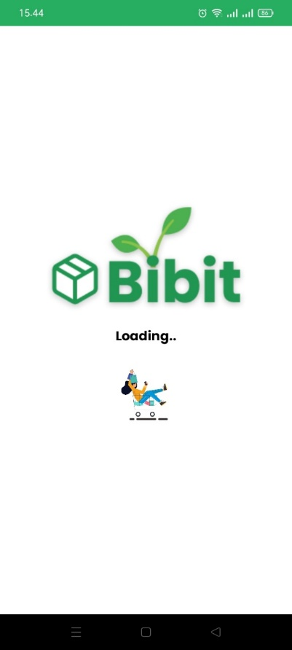

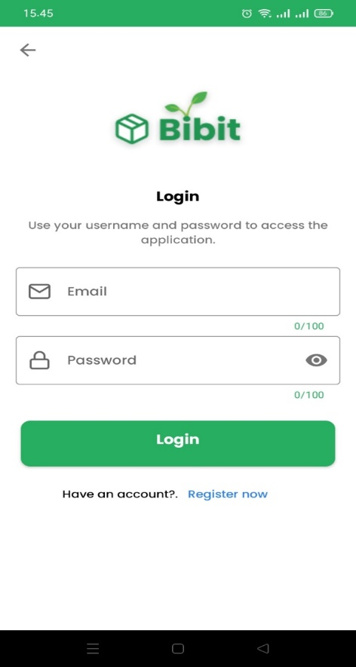Gambar 6. *Splash Screen*

Gambar 7. *Login user*

Gambar 8. Menu Utama

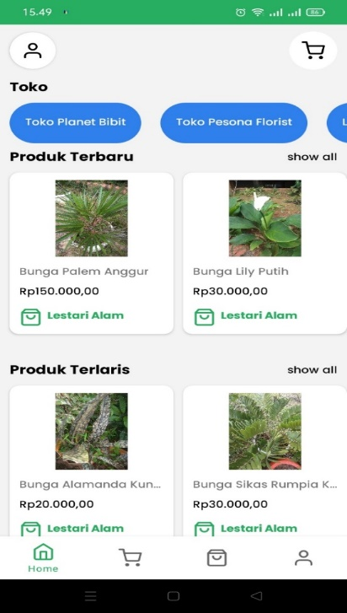

Gambar 9. Halaman Bibit

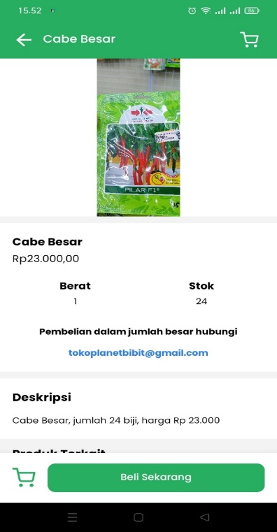

Gambar 10. Detail bibit

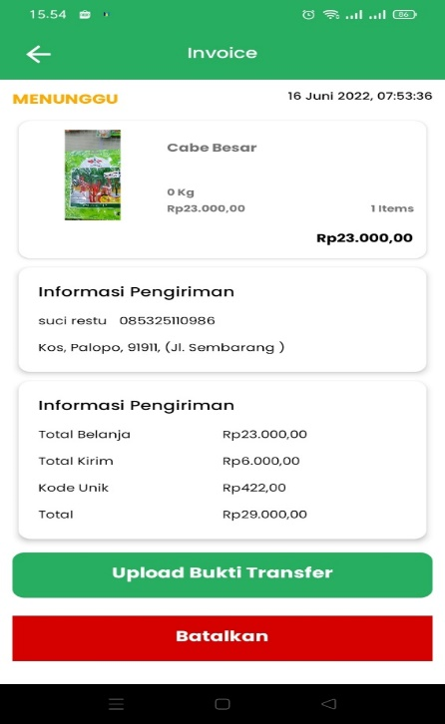

Gambar 11. *Invoice*



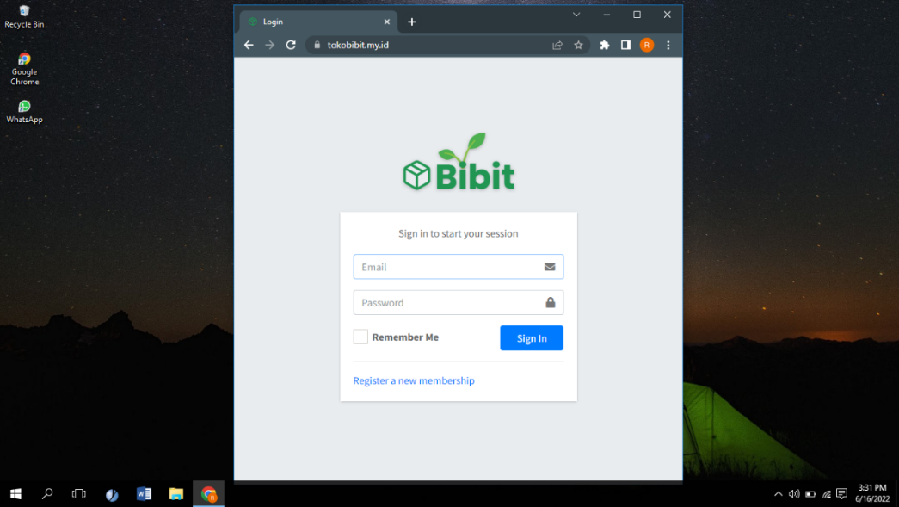Gambar 12. Bukti pembayaran

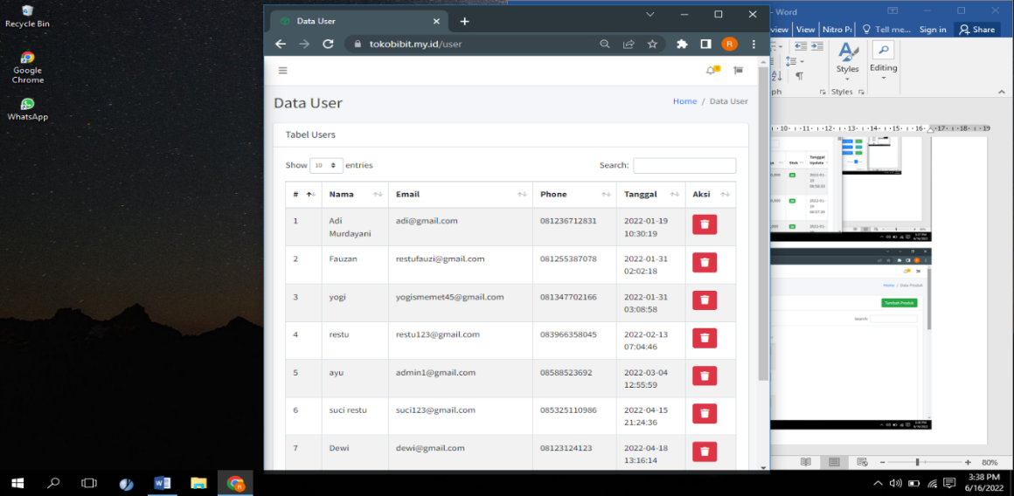Gambar 13. *Login admin*

Gambar 14. Halaman *user*

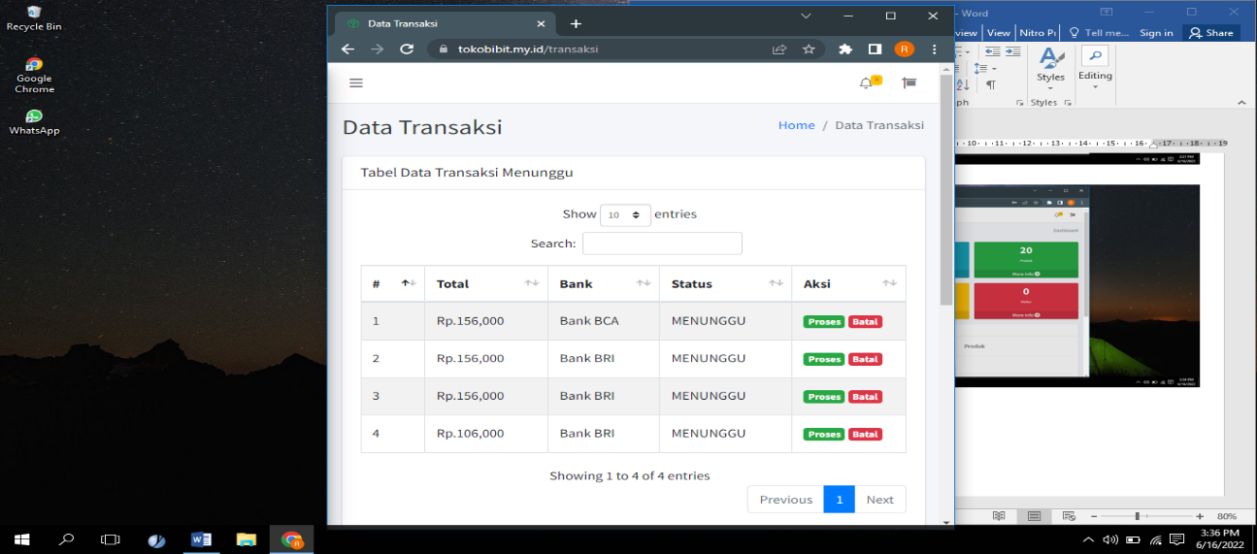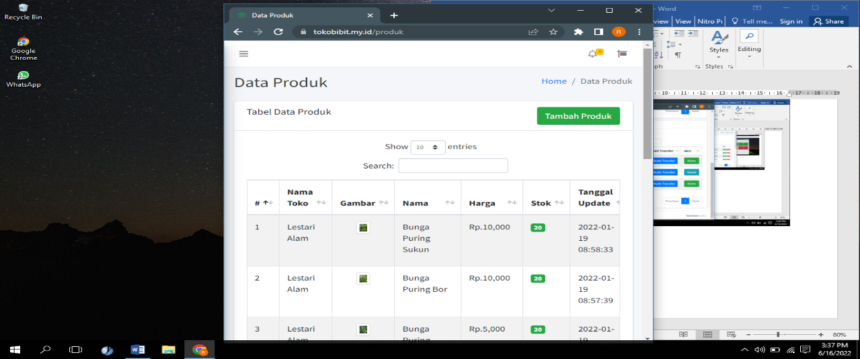Gambar 15. Halaman data produk

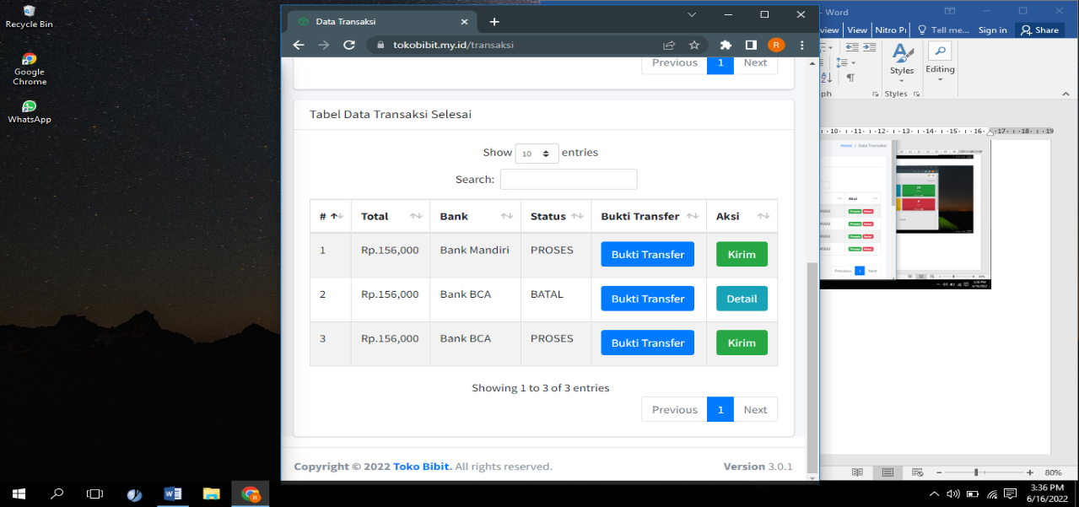Gambar 16. Halaman data transaksi

Gambar 17. Halaman data transaksi selesai

1. Pengujian

Pengujian sistem dilakukan untuk mengetahui kemampuan dari sistem dalam aplikasi. Pengujian ini dilakukan dengan teknik black *box testing*, di mana metode pengujian bergantung pada *fungsionalitas* perangkat lunak, agar dapat menemukan potensi kesalahan fungsi tertentu. Pengujian sistem dilakukan untuk mengetahui kemampuan dari sistem dalam aplikasi. Pengujian ini dilakukan dengan teknik black *box testing*, di mana metode pengujian bergantung pada *fungsionalitas* perangkat lunak, agar dapat menemukan potensi kesalahan fungsi tertentu.

Berikut ini adalah tabel hasil pengujian pada bagian *User* dengan pengujian melalui *black box.*

|  |  |  |  |
| --- | --- | --- | --- |
| No | Item Uji | Hasil yang diharapkan | Hasil |
| 1. | *User* mengklik icon aplikasi di *smartphone*. | Menampilkan halaman *splash screen* saat pertama menjalankan aplikasi. | Berhasil |
| 2. | User masuk menu utama. | Halaman utama tampil setelah *splash screen*. | Berhasil |
| 3. | *User* mengklik icon login *user* | Halaman login dan register akan tampil ketika akan melakukan transaksi dan pembuatan akun baru. | Berhasil |
| 4 | *User* memilih icon *logout* pada halaman *account* | Berhasil keluar dari aplikasi | Berhasil |
| 5. | *User* memilih icon bayar sekarang | Halaman yang tampil yaitu detail pembayaran produk atau bibit tanaman yang sudah dipilih akan masuk ke halaman. | Berhasil |

Tabel 2. Hasil pengujian *User*

Berikut ini adalah tabel hasil pengujian pada bagian Admin dengan pengujian melalui *black box.*

|  |  |  |  |
| --- | --- | --- | --- |
| No | Item Uji | Hasil yang diharapkan | Hasil |
| 1 | *Login* admin | Admin masuk pada halaman admin. | Berhasil |
| 2 | Tambah, edit, hapus, upload gambar dan simpan data produk | Admin memilih tambah, edit, hapus,*upload* gambar dan simpan data produk. | Berhasil |
| 3 | Proses, batal, bukti transfer, kirim, detail dan simpan data transaksi. | Admin memilih Proses, batal, bukti transfer, kirim, detail dan simpan data transaksi. | Berhasil |
| 4 | *Log out* | Admin memilih *log out*. | Berhasil |

Tabel 3. Hasil pengujian Admin

1. Implementasi

Salah satu metode yang digunakan yaitu skala *likert* yang digunakan dalam merancang skala pengukuran pada penelitian perilaku (Weksi, 2013).

Pengujian *usability* adalah sebuah analisa kualitatif yang menentukan seberapa mudah *user* menggunakan antarmuka suatu aplikasi, aplikasi dapat dikatakn *usable* apabila fungsinya dapat dijalankan secara efektif, efisien, dan memuaskanPengujian *usability* adalah sebuah analisa kualitatif yang menentukan seberapa mudah *user* menggunakan antarmuka suatu aplikasi, aplikasi dapat dikatakn *usable* apabila fungsinya dapat dijalankan secara efektif, efisien, dan memuaskan Penyebaran *kuesioner* diperuntukkan dalam mendukung pengujian *user*. Data yang terkumpul dari *kuesioner* akan diolah menggunakan metode skala *likert*.

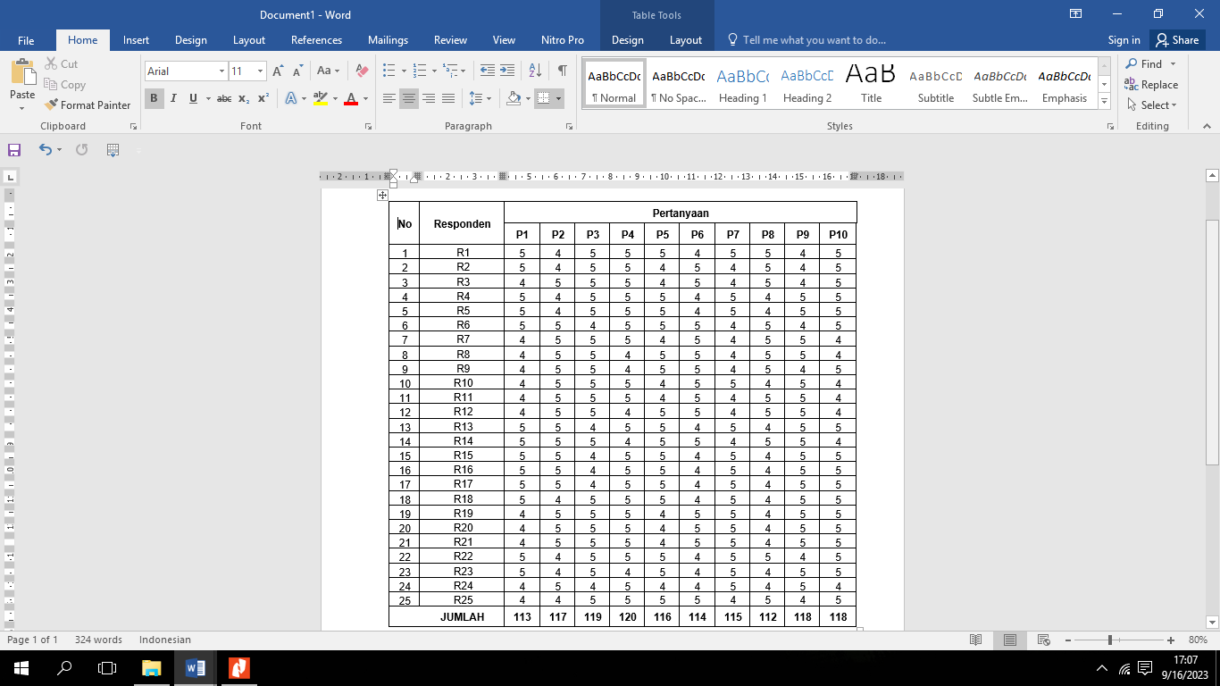Pengujian *usablity* ini dilakukan kepada 25 responden yang diambil dari kalangan masyarakat dengan menguji coba langsung aplikasi dan memberikan kuisioner yang berisi 10 pertanyaan, hasil pengujian *usability* dapat dilihat pada Tabel 3.

Tabel 3. Hasil jawaban kuesioner

Dari hasil pengujian tersebut didapat nilai skor kriterium dengan perhitungan di bawah ini :

$Skor=Jumlah Pertanyaan × Jumlah responden × Nilai maksimal$…..(1)

Maka didapat jumlah nilai skor kriterium 10 x 25 x 5 = 1.250

Kemudian hasil persentase nilai kelayakan *usability* secara keseluruhan adalah sebagai berikut :

$Persentase Kelayakan=\frac{Nilai skor jawaban terbesar}{Jumlah Nilai Kriterium}×100 \%$….................... (2)

Persentase Kelayakan = $\frac{1.250}{1.162}×100\%$

= $93\%$

Berdasarkan hasil pengujian data kuesioner maka diperoleh hasil persentase kelayakan sebesar $93\%$. Berdasarkan Tabel 1. Persentase Kelayakan Aplikasi, aplikasi ini layak digunakan karena memiliki nilai persentase 92,30% dimana skor ini berada di kisaran 76%¬ - 100%, dan dikatakan **Sangat layak**.

1. Kesimpulan

Berdasarkan beberapa uraian dari hasil pembahasan maka dapat disimpulkan bahwa dalam membangun aplikasi *mobile commerce* ini menggunakan metode *waterfall* dan berhasil dibuat menggunakan bahasa pemrograman PHP versi 7.3+, HTML/CSS dan *javascript*, aplikasi android studio versi 4.1.3 digunakan untuk perancangan tampilan android dan dapat digunakan untuk menuliskan kode program *java,*  dan dapat berjalan pada sistem operasi android serta dapat terintegrasi dengan *database* *MySQL* melalui *web* *service*, perancangan sistem menggunakan *Unifield Modeling Language* (UML).

Aplikasi *mobile commerce* ini mampu membantu pembeli maupun karyawan dalam menghemat tenaga maupun mengefesiensi waktu. Hal ini didukung dengan hasil pengujan *blackbox* aplikasi dapat berjalan sesuai dengan yang diharapkan oleh peneliti. Selanjutnya aplikasi *mobile commerce* ini diimplementasikan pada pelanggan dan karyawan toko dalam proses pemesanan maupun transaksinya.

1. Saran

Berdasarkan hasil dari pembahasan dan kesimpulan diatas, maka dapat diberikan saran sebagai berikut :

1. Aplikasi ini diharapkan dikembangkan dan diterapkan dalam *platform mobile* lain sehingga pengguna aplikasi bukan hanya pengguna Android saja.
2. Pengembangan sistem dari aplikasi ini bisa dikembangkan lagi dengan beberapa fitur yang lebih lengkap dari aplikasi yang sudah dibuat.
3. Adanya sistem keamanan untuk halaman web admin, untuk mencegah dan minimalisir kegiatan yang dilakukan oleh peretas.
4. Diharapkan kedepannya aplikasi mempunyai fitur *chat online*, yang memungkinkan pembeli saling berkomunikasi secara langsung dengan admin.
5. Untuk kedepannya aplikasi ini dapat dikembangkan dengan menambahkan lebih banyak lagi toko yang menjual bibit tanaman.

**Daftar Pustaka**

[1] A. Krismaji, Sistem Informasi Akuntansi, Edisi Ketiga. Yogyakarta: Unit Penerbit dan Sekolah Tinggi Ilmu YKPN, 2015.

[2] Mulyadi, Sistem Akuntansi. Jakarta Selatan: Salemba Empat, 2016.

[3] A. Sudaryono, Metodologi Riset di Bidang TI. Yogyakarta: ANDI, 2015.

[4] Suhendri, D. Susanti, and A. T. Pratiwi, “Sistem Informasi Distributor Penjualan Bibit Tanaman dan Sayuran di Kabupaten Majalengka Berbasis Mobile Android,” J. Ilm. Nas. Riset Apl. dan Tek. Inform., vol. 2, no. 1, Jun. 2020.

[5] R. Wulansari, “Efisiensi Relatif Operasional Puskesmas dengan Menggunakan Data Envelopment Analysis (DEA),” J. Ekon., Universitas Indonesia, 2010.

[6] R. Pressman and B. Maxim, Software Engineering: A Practitioner's Approach, 8th ed. New York: McGraw-Hill Education, 2014.

[7] I. Sommerville, Software Engineering, 10th ed. Boston: Pearson, 2015.

[8] L. F. Pau, “Information systems in public administration,” Communications of the ACM, vol. 35, no. 1, pp. 25–32, Jan. 1992.

[9] N. Kurniawan and E. Suryani, “Pengembangan Aplikasi Mobile Penjualan Bibit Tanaman Menggunakan Metode Waterfall,” J. Teknol. dan Sistem Komput., vol. 7, no. 2, pp. 235–240, 2019.

[10] A. Nugroho, Rekayasa Perangkat Lunak Menggunakan UML dan Java, 3rd ed. Yogyakarta: Andi Offset, 2017.